L’autoportrait de Matisse
A2

Partez à la découverte d’Henri Matisse, célèbre peintre, dessinateur, graveur, sculpteur français et chef de file du fauvisme.
THÈMES
DURÉE

- artiste célèbre
- la peinture française
- l’autoportrait
- 45 minutes (I et II)
- 45 minutes (III)



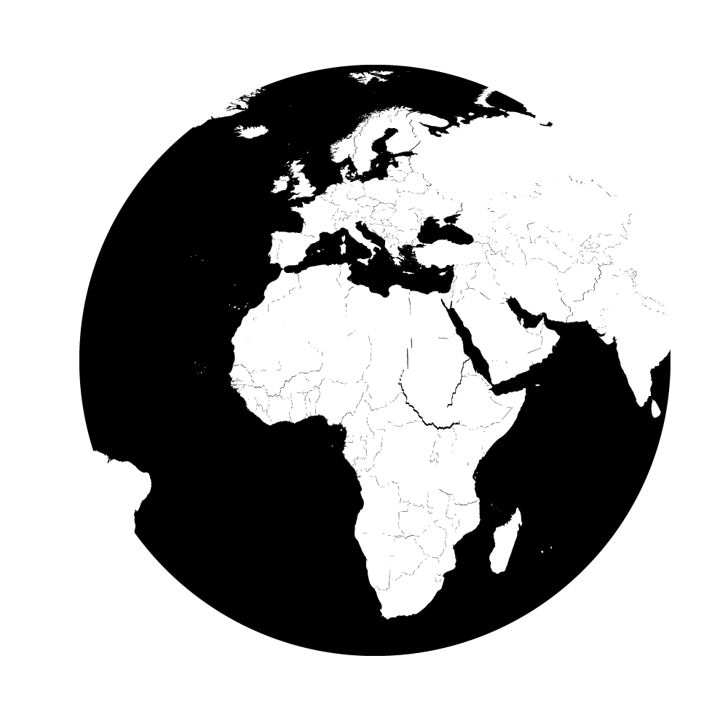

OBJECTIFS COMMUNICATIFS
OBJECTIFS LINGUISTIQUES
OBJECTIFS CULTURELS

Comprendre une biographie

Décrire un visage

Décrire une peinture

Se décrire

La place des adjectifs

Le passe composé

Matisse

Les autoportraits de Matisse

I. Matisse

1. Lis le texte.

Je m’appelle Henri Matisse. Je suis né le 31 décembre 1869, au Cateau-Cambrésis, dans le nord de la France.
Je suis peintre, dessinateur et sculpteur.

J’ai étudié le droit, puis le dessin et la peinture. Très vite, je me suis installé à Paris où j’ai rencontré d’autres artistes : Auguste Rodin, Camille Pissarro et plus tard Vlaminck, André Derain ou encore Kees van Dongen.

À 25 ans, j’ai eu une petite fille, Marguerite, avec un de ses modèles. Puis, j’ai épousé Amélie Paraye avec qui j’ai eu deux fils : Jean et Pierre.

Pour m’inspirer, j’ai fait de nombreux voyages : en France, et aussi en Algérie, en Italie, en Allemagne, au Maroc, en Russie, en Espagne, aux États-Unis et à Tahiti. Mes œuvres ont été exposées dans le monde entier : à Moscou, à Berlin, à Munich, à Londres et aussi à New York.
J’ai d’abord fait partie du groupe des impressionnistes.

En 1905, j’ai participé à une exposition avec d’autres peintres : Albert Marquet, Maurice de Vlaminck, André Derain et Kees van Dongen. Le critique Louis Vauxcelle a décrit notre exposition comme une « cage aux Fauves* ». C’est ainsi que le nom du mouvement « fauvisme » est né.

En 1925, j’ai reçu la Légion d’honneur. **

Quelques années plus tard, en 1941, à la suite d’un cancer, j’ai été hospitalisé à Lyon.

J’ai continué à peindre jusqu’à ma mort, le 3 novembre 1954, à Nice. J’avais alors 84 ans.

* fauve : jaune-roux
un fauve : grand félin (le jaguar, le léopard, le lion, etc.)
** récompense honorifique française

2. Complète la fiche d’identité de l’artiste.
Prénom et nom : Henri Matisse
Date et lieu de naissance : 31/12/1869, au Cateau-Cambrésis, dans le nord de la France.
Études : le droit, le dessin et la peinture.
Profession : peintre, dessinateur et sculpteur.
Famille : une fille : Marguerite + une femme : Amélie Paraye + deux fils (avec Amélie) : Jean et Pierre.
Prix reçu : la Légion d’honneur.
Date et lieu de sa mort : 03/11/1954, à Nice.

3. Réponds aux questions.

Est-ce que Matisse fréquentait d’autres artistes ?
Pourquoi est-ce qu’il a beaucoup voyagé ?
b
a

Oui, il fréquentait de nombreux artistes : Auguste Rodin, Camille Pissarro, Vlaminck, André Derain ou encore Kees van Dongen.

Pour chercher de l’inspiration.

Est-ce que ces œuvres étaient célèbres ?
Connaissez-vous ces œuvres ?
d
c

Oui, elles ont été exposées dans le monde entier.

__________________________________

__________________________________

__________________________________

__________________________________

II. L’autoportrait

1. Regarde la vidéo et réponds aux questions.
Ici, les apprenants doivent se concentrer seulement sur les questions. Il s’agit d’observer le tableau et de repérer certains éléments du discours. Il n’est pas attendu que les apprenants comprennent tout ce qui est dit.


a
Quel artiste est représenté ?

■ Henri Matisse □ André Derain □ Brice de Nice

b
Quand l’artiste a-t-il peint son autoportrait ?

□ en été 1915 □ en automne 1916 ■ en hiver 1917

c
Où ?

□ à Paris. ■ à Nice. □ aux États-Unis.

d
Qu’est-ce qu’il porte ?

■ un costume-cravate □ un costume de carnaval □ un jean et une chemise

e
Quelle est la météo ?

□ Il fait beau et chaud. □ Il neige. ■ Il pleut.

f
La peinture symbolise…

■ l’enfermement (ne pas pouvoir sortir). □ la liberté.

2. Regarde cet autre autoportrait de Matisse, présent au SMK.
Identifie : 1. le nez, 2. la barbe, 3. l’oreille (f.), 4. les cheveux, 5. le front, 6. la bouche, 7. le cou, 8. l’œil/les yeux (m.), 9. le sourcil, 10. la joue.
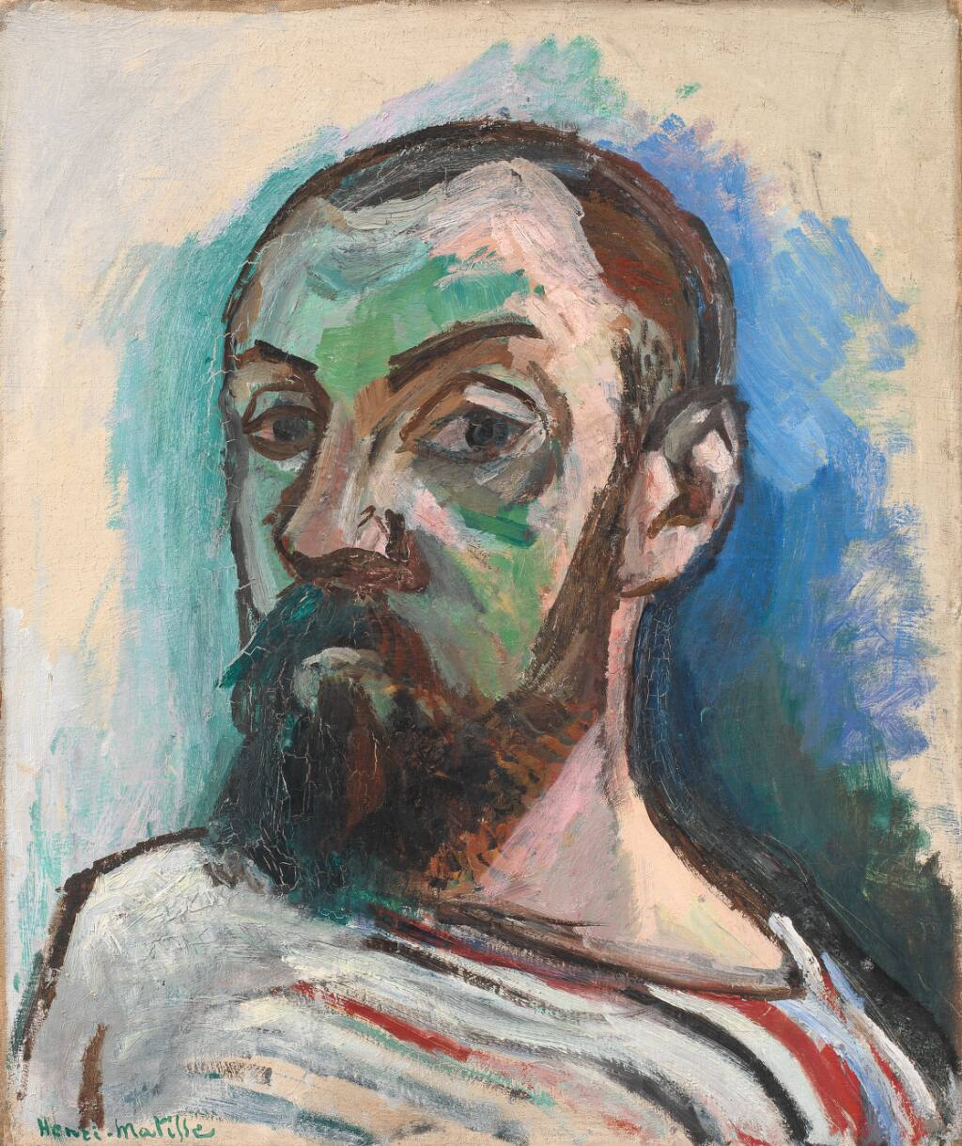

4
5
9
8

1
3

6
10

2
7

3. Regarde les adjectifs. Complète le tableau avec les mots corrects.
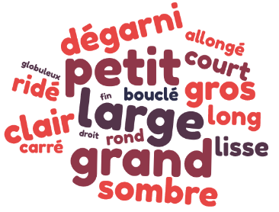

le visage | les cheveux |  | les yeux |  | le nez
- long  - ridé  - rond  - carré  - allongé  - fin | - blonds  - châtains  - bruns  - roux  - gris  - blancs  - sombre  - clairs  - longs  - courts  - lisse  - bouclés  - fins |  | - bleu  - vert  - marron  - en amande |  | - petit  - grand  - gros  - large  - long  - fin  - droit
le front |  | les oreilles |  | la bouche | la barbe
- large  - dégarni  - ridé |  | - petites  - grandes |  | - petite  - grande  - fine | - grosse  - longue  - courte  - bouclée


La place de l’adjectif

En général, l’adjectif se place après le nom.
Exemple : un visage allongé

Quelques adjectifs courts se placent devant le nom, comme : petit, grand, gros, long.

Les adjectifs de couleur se placent toujours après le nom.
Exemple : les yeux bleus

5. Regarde à nouveau l’autoportrait de Matisse. Décris cet autoportrait.

Pense à changer la forme de l’adjectif (masculin-féminin, singulier-pluriel) quand c’est nécessaire.

Piste de correction :

Matisse a les cheveux courts, lisses et sombres. Il a le front dégarni, de grands sourcils et un nez relativement droit. Il a de grandes oreilles. Il a de grands yeux. Son regard se dirige vers le spectateur. Il a une petite bouche qui ne sourit pas et une longue barbe.

III. Mon autoportrait

1. À ton tour, dessine votre autoportrait.

Si les apprenants ne veulent pas se dessiner, ils peuvent choisir un artiste qu’ils aiment et faire son portrait puis le présenter en utilisant le « je » et prétendant faire leur autoportrait.

_____________________________________

_____________________________________

_____________________________________

_____________________________________

_____________________________________

_____________________________________

_____________________________________

_____________________________________

_____________________________________

_____________________________________

2. En binôme. Décris ton visage à ta/ton partenaire.

3. Sur le modèle proposé dans I. Matisse, écris une courte biographie à côté de ton autoportrait.

